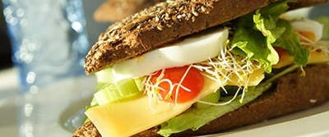
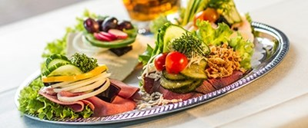
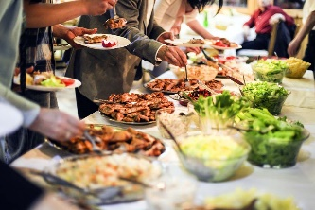

- _{Vi samler på glade kunder}

_{UGE 14} | _{MANDAG} | _{TIRSDAG} | _{ONSDAG} | _{TORSDAG} | _{FREDAG}
_{DAGENS}  _{LUNE RET} | Pasta trotolle i cremet sauce med jamaicastegt kyllingeescalope | _{Baconsvøbt kalkunbryst}  Kartoffel/porrefad med fløde og gurkemeje | Hakkebøf med peberkant – kold chilibearnaise  _{Kartofler vendt med urter} | _{Skærtorsdag}  _{Lukket}  _{God påske} | _{Langfredag}  _{Lukket}  _{God påske}
_{DAGENS}  _{PÅLÆG} | _{Skinke med kryddermayonaisse}  _{Halve æg med cherrytomater} | _{Leverpostej med agurk}  Rejer vendt med skyr og sprøde grøntsagstern og limesaft | Hamburgerryg med italiensk salat  Hjemmelavet spicy hønsesalat med bacon
_{DAGENS}  _{BRØD} | _{Friskbagt rugbrød}  _{Deluxe}  _{Dagens friskbagte}  _{madbrød}  _{Deluxe} | _{Friskbagt rugbrød}  _{Deluxe}  _{Dagens friskbagte}  _{madbrød}  _{Deluxe} | _{Friskbagt rugbrød}  _{Deluxe}  _{Dagens friskbagte}  _{madbrød}  _{Deluxe} | _{Friskbagt rugbrød}  _{Deluxe}  _{Dagens friskbagt}  _{madbrød}  _{Deluxe} | _{Friskbagt rugbrød}  _{Deluxe}  _{Dagens friskbagte madbrød}  _{Deluxe}
_{DAGENS}  _{SALAT} | _{Salatbar og dagens salatmix} | _{Salatbar og dagens salatmix} | _{Salatbar og dagens salatmix} | _{Salatbar og dagens}  _{salatmix} | _{Salatbar og dagens}  _{salatmix}
_{EKSTRA ( TILKØB )} | _{Frugt} | _{Frugt} | _{Frugt} | _{Frugt og kage/sødt} | _{Frugt}
Eskebæk Plads 6 – 8660 Skanderborg - Telefon: – Delideluxe.dk

